Отдел надзорной деятельности и профилактической работы
по Туруханскому району

ИНФОРМАЦИОННАЯ ГАЗЕТА О ПРОТИВОПОЖАРНОЙ
БЕЗОПАСНОСТИ

Азбука

Безопасности

№ 4 от 05 мая 2023 г.

СОДЕРЖАНИЕ:
 | ОПЕРАТИВНАЯ ОБСТАНОВКА С ПОЖАРАМИ НА ТЕРРИТОРИИ ТУРУХАНСКОГО РАЙОНА С НАЧАЛА 2023 ГОДА | 3
 | СОВРЕМЕННЫЕ СИСТЕМЫ ПОЖАРНОЙ СИГНАЛИЗАЦИИ СПАСАЮТ ЖИЗНИ ЛЮДЕЙ | 4-5
 | УДАЧНАЯ ПОРА | 6-8
 | СПОСОБЫ И СРЕДСТВА СПАСЕНИЯ В ЧРЕЗВЫЧАЙНЫХ СИТУАЦИЯХ | 9-10
 | СОВРЕМЕННЫЕ ТЕХНОЛОГИИ ТУШЕНИЯ ПОЖАРОВ | 11-13

Оперативная обстановка с пожарами
на территории Туруханского района с начала 2023 года
Туруханский район |  |  |  | 2022 |  | 2023
Количество пожаров  из них лесных |  |  |  | 11 |  | 12
 |  |  |  | 0 |  | 0
Количество погибших |  |  |  | 0 |  | 2
Количество травмированных |  |  |  | 0 |  | 0
 | Населенные пункты | Количество пожаров за 2023 год
 |  | пожары | погибшие |  | травмированные
 | с. Туруханск | 2 | 2 |  | -
 | г. Игарка | 5 | - |  | -
 | п. Бор | 1 | - |  | -
 | д. Сургутиха | 1 | - |  | -
 | Ванкорское месторождение | 3 | - |  | -
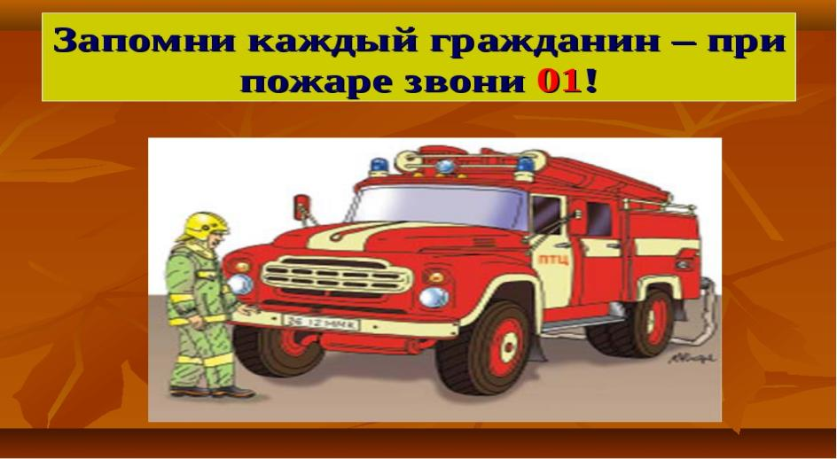

СОВРЕМЕННЫЕ СИСТЕМЫ ПОЖАРНОЙ СИГНАЛИЗАЦИИ СПАСАЮТ ЖИЗНИ ЛЮДЕЙ
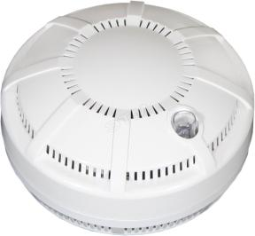
Большинство погибли при пожарах именно там, где обычно мы чувствуем себя в безопасности – в своем доме. Ветхая электропроводка, не отремонтированная вовремя печь, забытый утюг, непотушенная сигарета – далеко не полный список причин пожаров, которые оборвали не одну жизненную нить.
Основной причиной гибели людей на пожарах остается неосторожное обращение с огнем, а именно курение в постели: любители пропустить рюмочку спиртного, провожая старый день и встречая новый, часто так и засыпают с сигаретой во рту, с последней сигаретой в своей жизни.
Большинство пожаров случается ночью, когда мы спим, гибель наступает в результате отравления угарным газом. Обезопасить себя и родных в таких случаях можно с помощью автономного пожарного извещателя.
Необходимость установки извещателей в каждом доме бесспорна. Ведь безопасность состоит из многих слагаемых, и в некоторых случаях зависит от других людей, не говоря уже об обстоятельствах и «случайностях» нашей жизни. Так что подумайте….
Итак, если вы установили дома автономный пожарный извещатель, для того, чтобы он долгое время служил верой и правдой, за ним необходимо правильно ухаживать. Очень важно верно выбрать место установки извещателя. Оптимальная точка — в центральной части потолка с небольшим смещением в сторону окна или двери, где происходит движение воздушных потоков.
Срабатывая, извещатель подает громкий сигнал, чтобы разбудить крепко спящего человека и заглушить любой звук работающей бытовой техники, (например, пылесоса или стиральной машины). Многих интересует, как прекратить звучание, если извещатель сработал не от пожара. Для этого необходимо проветрить помещение либо в течение нескольких секунд пропылесосить извещатель, не снимая с потолка.
От чего происходят ложные срабатывания? Нередко это бывает из-за того, что пары жиров и других веществ, попадая в отверстия дымовой камеры, оседают на стенках пластмассового корпуса и, высыхая, превращаются в плотный налет. Еще одна причина срабатываний — попадание в камеру дыма из печи, со двора через открытую дверь или в результате активного курения. Но это говорит о том, что ваш извещатель отлично работает, и следует только устранить источник дыма. И последняя причина, что, впрочем, встречается крайне редко — неисправность извещателя.

Замена элемента питания производится один раз в год и не представляет собой ничего сложного. Извещатель снимается с потолка, достается использованный элемент и вставляется новый. Одновременно нужно очистить дымовую камеру от пыли с помощью пылесоса. Если индикатор, находящийся на корпусе извещателя, начал поблескивать, не издавая звукового сигнала, значит, извещатель готов исполнять свои функции.
Последствия пожаров необратимы – погибших в огне людей уже не вернуть, возможности что-то исправить, тоже нет. Установленный Вами пожарный извещатель не только заранее предупредит вас об угрозе, но и даст шанс на спасение. Будьте осторожны, не забывайте об опасности, которую несет огонь!

ОНД и ПР по Туруханскому району
УНД и ПР ГУ МЧС России
по Красноярскому краю

УДАЧНАЯ ПОРА
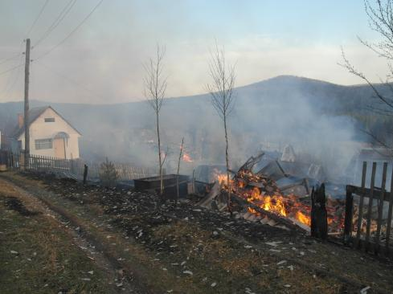
Уважаемые садоводы и дачники! Для каждого владельца дачи одним из поводов для тревог и волнений становится возможность возникновения пожара. Чаще всего причина этого печального явления – весенний пал, лесные пожары и недосмотр самого хозяина.
В Красноярском крае продолжает расти количество пожаров на дачах.
Основная причина происходящих пожаров – нарушение правил пожарной безопасности при эксплуатации печей в банях и садовых домиках. Также регистрируются пожары, возникшие из-за неосторожного обращение с огнем самих владельцев дачных участков, а также посторонних лиц. При этом в большинстве своем постройки на дачных участках располагаются довольно скученно, и при порывах ветра огонь с легкостью может распространиться и на другие постройки.
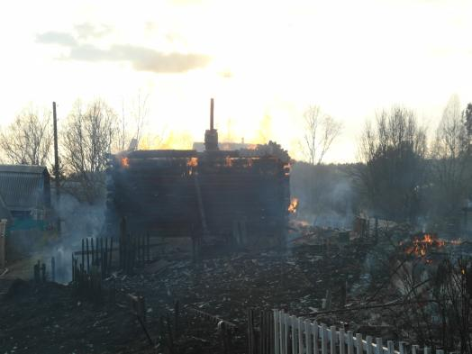
Кроме того, в садовых домиках необходимо следить за исправностью электропроводки и не оставлять без присмотра включенные электроприборы.
Также пожары происходят из-за того, что с огнем играют дети. В сухую ветреную погоду дачникам необходимо с особой тщательностью соблюдать правила пожарной безопасности. Сжигать траву и листву следует на расстоянии не менее 50 метров от строений. В противном случае дачники подвергают опасности не только свои постройки, но и соседские. В жаркую погоду от разведения костров лучше отказаться.
Уважаемые дачники будьте бдительны и не допускайте пожаров на своем приусадебном участке!

Правила и рекомендации по защите дачи от пожара
Чтобы уберечь свое дачное хозяйство от беды, потребуется провести определенные противопожарные мероприятия. Строения должны размещаться друг от друга на расстоянии не меньше 6 м, если они каменные и не меньше 8 м, если деревянные, обработанные антипиренами. Для необработанных расстояние увеличивается до 15 метров.
Еще на этапе строительства дома и хозяйственных построек лучше использовать негорючие материалы, а на древесину наносить специальные пропитки. Для загородных и капитальных дачных домов давно налажено производство противопожарных дверей надежных и эстетичных; обязательно нужно запастись огнетушителем, лучше порошковым. Им можно тушить и под напряжением, например, если загорится телевизор. Бочка с неприкосновенным запасом воды должна стоять всегда – на начальной стадии возгорания она спасет ситуацию.
Хорошо, если владелец знаком с техническими новинками и установит современную пожарную сигнализацию – тогда сигнал тревоги незамедлительно примет пульт пожарной охраны. Но чаще всего, дачный домик остается без должного присмотра. Какие же меры предосторожности вполне по силам принять самому хозяину дачи?
• Траву на дачном участке и вокруг него следует косить регулярно; если весной сухая трава еще присутствует – ее обязательно нужно убрать. Особое внимание уделите стеклянным осколкам – в жаркую погоду каждый из них может превратиться в линзу и вызвать возгорание.
• Если дачу окружает лес, лучше вокруг участка произвести опашку (перепахать землю) – она не даст пожару перекинуться на ваш участок, если огонь не верховой.
• Огнетушители лучше приобретать два четырехкилограммовых, каждый из них сможет обработать до 20 м2 поверхности, тогда как один, весом 8 кг, будет тяжело носить и поднимать.
• Не копите мусор, правильным решением будет заключить договор со специальной службой о его вывозе и выбрасывать отходы в специально выделенное место в дачном кооперативе.
• Всегда следите за состоянием проезда к дачам и источнику воды. Ведь немного расширив свою приусадебную территорию за счет дороги, вы рискуете остаться вообще без дома.
• Когда дачу окружает настоящий лес – это очень приятно, можно отдыхать в естественной прохладе, любоваться зеленеющими деревьями, но нависающие над

участком ветви станут мостиком, по которому огонь переберется из леса прямо на ваш участок. Поэтому ветки нужно срезать, а лучше вырубить несколько деревьев, примыкающих прямо к участку и посадить взамен несколько молодых саженцев в лесу.
• Не пользуйтесь самодельными электроприборами и время от времени проверяйте состояние проводки.
• Перед печью должен лежать предтопочный лист, а при постоянной растопке печи дымоход следует чистить раз в месяц.
Соблюдая эти несложные правила, можно свести к минимуму вероятность возникновения пожара на вашей даче.

ОНД и ПР по Туруханскому району
УНД и ПР ГУ МЧС России
по Красноярскому краю

СПОСОБЫ И СРЕДСТВА СПАСЕНИЯ В ЧРЕЗВЫЧАЙНЫХ СИТУАЦИЯХ
Многие из нас смотрят телепередачи «Служба спасения», «Дорожный патруль» и другие им подобные. Из приводимых там реальных фактов и ситуаций видно, что, например, в обычных бытовых пожарах, где вначале очаг огня всего несколько квадратных метров, гибнут люди. А почему? Зачастую только потому, что они были отрезаны от путей выхода из квартиры, комнаты и т.п.
Наверное, человек, проживающий в собственном одноэтажном доме, где окна выходят на все четыре стороны света, или находящийся на первом этаже многоэтажного здания, при чрезвычайной ситуации там проблем испытывать не будет. А вот когда беда вынудит его прыгать хотя бы со второго этажа, тут не только если он пожилой, но и будучи даже молодым, вполне может получить тяжелую травму или увечье. А ведь во время пожара люди, гонимые ужасом сгореть заживо, прыгают с гораздо большей высоты, где у них нет и малой надежды на спасение.
Давайте зададимся вопросом: а можно ли на случай такой ситуации если не обезопасить себя и своих близких, то хотя бы повысить защищенность? Использовать специально предназначенные на случай беды элементы, заложенные в конструкциях дома, не всегда удается - допустим, переходные люки на балконах: у одного на нем шкаф или тумбочка стоит, у другого поверх него теплый пол настелен, у третьего и балкона нет. Пожарная лестница может находиться далеко от места ЧС. Что делать? Еще одна проблема из этого ряда. У многих есть в квартирах антресоли, встроенные шкафы или шкафы-стенки, до верхних полок которых можно дотянуться, только взобравшись на стол или на пирамиду из стульев. Примерно то же происходит на садовых участках: нужно поправить крышу — балансируем на лестнице-времянке, сделанной из первой попавшейся под руку доски; требуется покрасить верхнюю часть дома - можно поставить один на другой ящики и т.д. Авось обойдется без травм. Однако нередко их избежать не удается.
Так, может быть, стоит отказаться от практики использования времянок или того, что «есть под рукой», а держать на «всякий случай» специально изготовленный на производстве инвентарь, причем соответствующий ГОСТам или другим утвержденным стандартам. Поясню. Нашей промышленностью выпускается лестница-стремянка ТО 3-04-52-92, которая может использоваться и как стремянка, и как лестница длиной в 3,8 метра (раскладывается за минуты). При небольшом дооборудовании «зацепами» она легко крепится на подоконнике, достигая окна расположенного ниже этажа. В случае необходимости у вас готов трап, по которому вы можете самостоятельно уйти на этаж ниже. Возможно вы возразите: я на двадцатом живу, к окну подойти страшно, не то чтобы висеть на стене дома. Все верно! Нормальному человеку и от висения на третьем этаже станет не по себе, если не будет использоваться страховка. А страховка должна

заключаться в следующем: в грамотно организованном пути спасения; в наличии и использовании веревки.
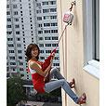
Ниже поговорим о веревочной страховке, а сейчас хотелось бы остановиться на «грамотности». Многие по роду своей деятельности каждый год аттестуются и проходят обучение (или должны проходить) по правилам техники безопасности, вопросам гражданской обороны и чрезвычайных ситуаций. Так почему бы ни включить в программу обучения теоретический курс по личной безопасности хотя бы минут на 30? Практические занятия отдать спасотрядам, клубам альпинистов, частично внести в школьную программу. А закрепить навыки мы можем, к примеру, на садовых участках. Об этих участках разговор особый. Имеющиеся там деревянные домишки строились 10, 20 и более лет назад. За это время дерево настолько высохло, что стало буквально как порох. А у нас, как правило, нет то времени, то средств, то квалификации, чтобы ежегодно проверять исправность проводки и электроприборов, а также печей и каминов. Словом, источников возгорания множество - ладно, если вовремя заметишь опасность, а если очаг уже разросся? Хорошим огнетушителем можно залить лишь небольшой очаг горения.
Само наличие спасательных средств не гарантирует нас от несчастных случаев, степень защиты человека в ЧС повышают знания и умения их применять. Важно, чтобы средства спасения всегда находились в рабочем состоянии и под рукой, т.е. надо объяснить людям, что, отправляясь спать в мансарду, они должны иметь лестницу в мансарде, а не в сарае или кладовке. Обучая, подготавливая маленьких детей к спуску с высоты по лестнице, необходимо использовать веревочную страховку, пускай даже самодельную, и страховать их внизу. Такое обучение при небольших усилиях можно превратить в увлекательную игру. Возможно, дети, достигнув определенного возраста, будут использовать данный способ спасения для решения своих сердечных проблем. Не беда: взрослыми они будут по-взрослому же думать об ответственности за свои поступки, отвечать за них. Главное, что в случае опасности дети будут знать, как пользоваться лестницей или веревкой, и в чрезвычайной ситуации останутся живы.
Безусловно, приведенные мною меры не отрицают общепринятых правил поведения при пожаре, а также не являются поводом лезть по стене здания, когда надо и не надо. Но, возможно, они позволят, не теряя рассудка и самообладания, дождаться помощи или самостоятельно уйти от места ЧС на безопасное расстояние.

ОНД и ПР по Туруханскому району
УНД и ПР ГУ МЧС России
по Красноярскому краю

СОВРЕМЕННЫЕ ТЕХНОЛОГИИ ТУШЕНИЯ ПОЖАРОВ

Пожары на жилых и производственных объектах, в складских комплексах, лесах и других природных объектах наносят значительный материальный и моральный ущерб. Кроме того, выделяющиеся при горении вещества во многих случаях наносят существенный экологический ущерб, который ощущается в течение многих лет на прилегающих территориях.

Во всем мире ведется разработка новых технологий борьбы с огнем в целях сокращения затрат и уменьшения времени тушения пожаров. Внедрение новых технологий в пожаротушении предполагает применение современных высокоэффективных огнетушащих составов и средств их подачи в очаг пожара.
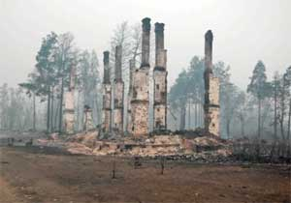
В качестве новых огнетушащих составов следует шире применять для тушения пожаров горючих жидкостей (пожары класса В) фторсодержащие пленкообразующие пенообразователи типа AFFF и AFFF/AR, предназначенные для тушения пожаров нефти и нефтепродуктов пеной низкой и средней кратности, имеются также пенообразователи, позволяющие получать пену высокой кратности.
Для тушения твердых горючих веществ (пожары класса А) в качестве огнетушащего средства применяется в основном вода, подаваемая компактными или распыленными струями. В целях повышения огнетушащей эффективности воды могут применяться смачиватели, представляющие собой раствор пенообразователя с его рабочей концентрацией в воде 1–1,5%. В последние годы появились полимерные добавки к воде, позволяющие получать гелевые структуры полимера с водой. Одной из таких добавок является добавка на основе полиакриламида «Фаерсорб»1. Применение таких добавок дает возможность снизить расходы воды, подаваемой на тушение, в 2 раза и более. Высокая адгезионная способность этих растворов позволяет получать устойчивую пленку геля на поверхностях таких материалов, как резина, изделия из каучука, пластмасс различных видов, древесины и других материалов растительного происхождения, использовать эти растворы для тушения лесных и торфяных пожаров. Для тушения древесины и материалов растительного происхождения применяется рабочий раствор с концентрацией геля в воде 0,5–0,6%, для получения устойчивой гелевой пленки на поверхностях изделий из каучука и резины концентрация добавки в воде составляет 1–2%. При концентрации в воде гелевых добавок до 3% можно создавать огнепреграждающие полосы, так как устойчивость этих составов достигает нескольких часов. Гелевые добавки в концентрированном виде можно хранить до 5 лет и более.
Как показали исследования, использование гелевых добавок не требует дополнительных усилий по организации их удаления, так как они разлагаются на экологически безвредные составляющие под воздействием солнечных лучей и других природных факторов.

За рубежом гелевые добавки были использованы в ряде случаев при тушении пожаров на производственных объектах в ФРГ, а также лесных пожаров в Испании и США.
Для получения рабочих растворов воды с гелевыми добавками концентрацией до 1,5 % могут быть использованы серийно выпускаемые дозаторы, для получения более концентрированных растворов можно предварительно смешивать их в емкостях.
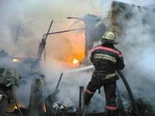
Для подачи воды с гелевыми добавками в очаги горения, создания огнепреградительных полос или охлаждения строительных конструкций и технологического оборудования могут быть использованы обычные пожарные стволы, как ручные, так и лафетные, а также авиационная техника, применяемая для тушения пожаров. Применение гелевых добавок к воде может существенно повысить эффективность использования огнетушителей с водяным зарядом, которыми целесообразно оснащать помещения, в которых основной горючей нагрузкой являются твердые материалы.
Производство таких добавок реально организовать в нашей стране в достаточно короткие сроки. Для подачи воды, включая воду с добавками, и пены низкой кратности, получаемой с использованием фторированных пенообразователей, наиболее эффективно применение водопенных лафетных стволов (мониторов) с изменяемой геометрией струи производительностью по воде (раствору пенообразователя) 20 л.с^{–1} и более и дальностью подачи компактной водяной струи 40–50 м и более. Применение таких лафетных стволов позволяет тушить пожары нефти и нефтепродуктов и других горючих жидкостей как на открытом пространстве, так и в резервуарах.
Тушение пожаров проливов нефти и нефтепродуктов эффективно установками комбинированного пожаротушения УКТП «Пурга», разработанных ЗАО «НПО «СОПОТ».
Оснащение пеноподъемников УКТП «Пурга» позволяет повысить эффективность их применения, так как дальность подачи пенных струй не требует их установки в непосредственной близости от очага горения. Оснащение передвижной пожарной техники ручными комбинированными стволами с изменяемой геометрией струи также позволяет существенно повысить эффективность тушения.
Подачу струй пены средней кратности целесообразно осуществлять пожарными автомобилями, оснащенными ручными УКТП «Пурга-5» и «Пурга-7», которые способны подавать струи пены на большее расстояние по сравнению с пеногенераторами типа ГПС. Дальность подачи пены увеличивается в 2–3 раза.
Тушение небольших очагов пожаров в производственных и складских помещениях, а также помещениях административно-бытовых зданий достаточно эффективно с помощью, например, ранцевого устройства пожаротушения с УКТП «Пурга» и ранце

вых установок пожаротушения многоразового использования «РУПТВ-ГАРАНТ», разработанных группой компаний «ЭТЕРНИС». Этими установками можно потушить струей тонкораспыленной воды (дальность подачи до 10 м) площадь горения до 40 м². Такие же установки выпускаются для тушения пожаров порошковыми составами. Ими целесообразно оснастить добровольные пожарные формирования на предприятиях, которые могут использовать их в начальной стадии возникновения и развития пожара до прибытия пожарных подразделений, а также добровольцев для борьбы с лесными пожарами.

ОНД и ПР по Туруханскому району
УНД и ПР ГУ МЧС России
по Красноярскому краю

Выпускается бесплатно.  Тираж 999 экз. | № 4 от  05 мая 2023 года | Выпускается отделом надзорной деятельности и профилактической работы по Туруханскому району УНД и ПР ГУ МЧС России по  Красноярскому краю.  Адрес: Красноярский край,  с. Туруханск ул. Советская, 31, тел. 4-42-55,  эл. адрес: ondturuhansk@mchskrsk.ru

